・働き盛り世代
特定健診の結果より、小菅村では働き盛りの肥満者が多いことが特徴として見られます。
夕食後に間食をとる人や、夕食が遅くなることなどが原因としてあげられます。また、高齢者に比べて自分で野菜を育てている人が少ないことから野菜の摂取量が少ないのではないかと推測されます。さらに、男女ともに高血圧が多いことや脂質異常症の女性が多いことなどからも食生活改善の必要性が分かります。
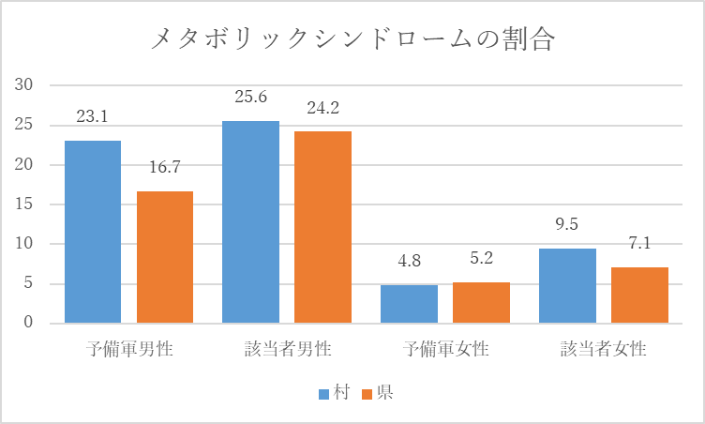
(単位：％)
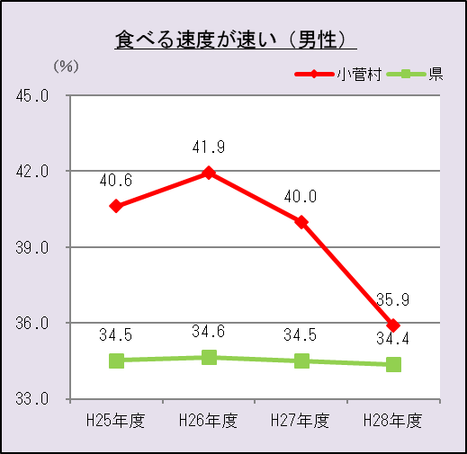
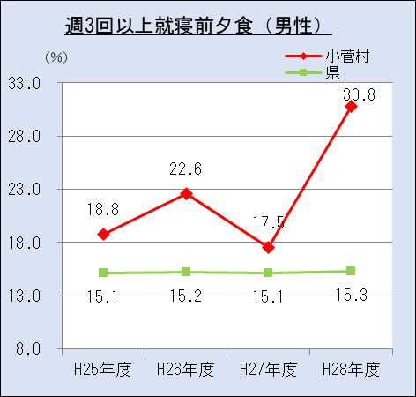
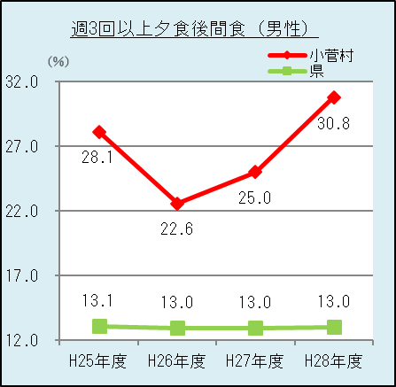

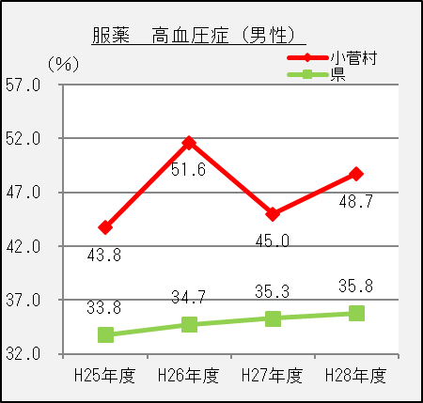
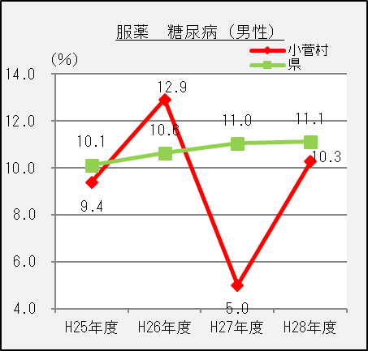
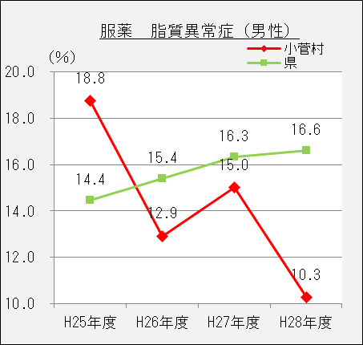
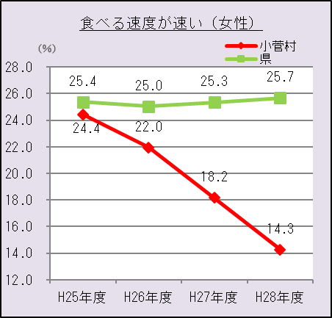
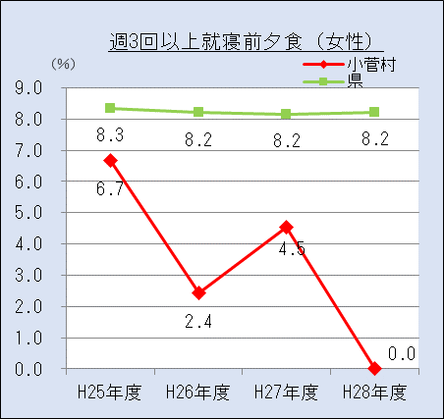
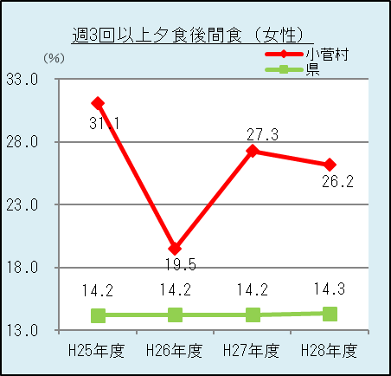

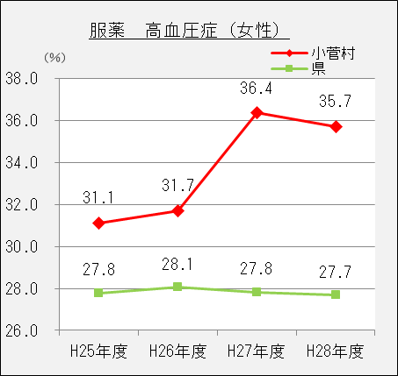
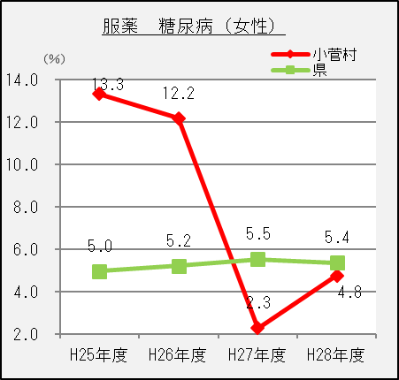
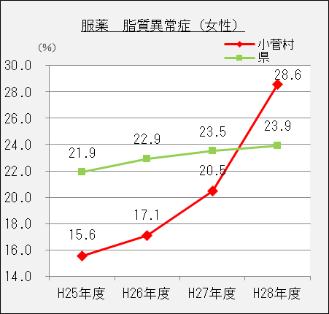
塩８ｇ・野菜３５０ｇ・果物200ｇ

野菜はもっと摂ることが望ましいのですが、その食べ方には注意が必要です。
「漬物で食べる」「ドレッシングをかける」「煮物にする」など調理方法によっては、さらに塩分を摂取することになり、また脂質も増えてしまいます。
野菜や果物を摂ることだけに注目しないで、バランス良い食事をとれるよう心がけましょう。

＊小菅村の目標（１日）＊

